INISIASI 2. PENGAWASAN PERSEDIAAN

Menurut Ristono (2009:3), manajemen persediaan adalah kegiatan perusahaan dalam menentukan komposisi persediaan agar perusahaan dapat melakukan pengaturan dan pengawasan atas pelaksanaan pemesanan dan penyimpanan barang yang diperlukan oleh perusahaan berdasarkan jumlah dan waktu yang dibutuhkan dengan biaya paling rendah.
Persediaan merupakan sumber daya yang harus disimpan oleh organisasi dalam antisipasinya terhadap pemenuhan permintaan, sumber daya yang dimaksud ini dapat berupa Material (bahan), Mesin, Uang maupun Tenaga kerja. Dua keputusan utama yang berkaitan dengan pengendalian persediaan tersebut adalah berapa banyak sumber daya yang harus dipesan (dibeli atau diproduksi) dan kapan waktunya untuk melakukan pemesanan (pembelian atau produksi) untuk mengurangi biaya-biaya persediaan tersebut.
Hubungan Biaya Pemesanan dengan Biaya Penyimpanan
Terdapat dua biaya yang harus dipertimbangkan pada saat melakukan keputusan terhadap “jumlah yang harus dipesan”, yaitu biaya penyimpanan (carrying cost/holding cost) dan biaya pemesanan (ordering cost/acquisition cost). Jika jumlah kuantitas yang dipesan meningkat maka biaya penyimpanan akan meningkat sedangkan biaya pemesanan akan menurun. Oleh karena itu, diperlukan suatu perhitungan yang berfungsi untuk menyeimbangkan kedua biaya tersebut. Salah satu metode yang paling sering digunakan dalam menentukan jumlah kuantitas pesanan pada Manajemen Persediaan adalah Metode Economic Order Quantiy (EOQ) atau dalam bahasa Indonesia disebut juga dengan Jumlah Pemesanan Ekonomis.

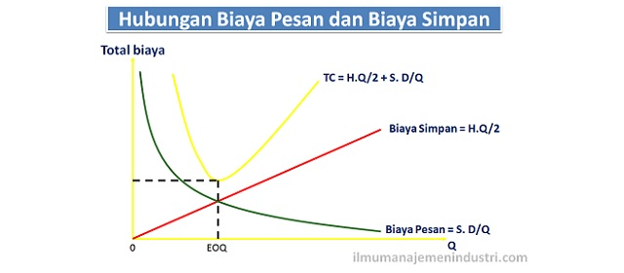

EOQ (Economic Order Quantity)
Menurut Carter (2009 : 314), Economic Order Quantity adalah jumlah persediaan yang dipesan pada suatu waktu yang meminimalkan biaya persediaan tahunan. Menentukan pesanan persediaan ialah dengan menentukan berapa banyak jumlah persediaan yang dibutuhkan perusahaan dalam menjalankan kegiatannya.
Rumus Perhitungan Economic Order Quantity atau EOQ tersebut adalah sebagai berikut: (dikutip dari buku Dasar-dasar Manajemen Produksi dan Operasi, T. Hani Handoko, 2011:340):
√(2. DS)/H
Dimana :
D = Penggunaan atau permintaan yang diperkirakan per periode waktu
S = Biaya Pemesanan (Persiapan pesanan dan Penyimpanan mesin) per pesanan
H = Biaya Penyimpanan per unit per tahun
Model EOQ ini dapat diterapkan apabila anggapan-anggapan berikut ini dipenuhi :
- Permintaan akan produk adalah konstan, seragam dan diketahui (deterministik).
- Harga per unit produk adalah konstan.
- Biaya Penyimpanan per unit per tahun (H) adalah Konstan.
- Biaya Pemesanan per pesanan (S) adalah konstan.
- Waktu antara pesanan dilakukan dan barang-barang diterima (Lead Time, L) adalah Konstan.
- Tidak terjadi kekurangan barang atau “Back Orders”.

Contoh Kasus Perhitungan Economic Order Quantity (EOQ) :
Sebuah Perusahaan yang bergerak di bidang Manufaktur Smartphone memerlukan bahan baku yang berupa Adaptor sebanyak 60.000 unit per tahun. Biaya pemesanan untuk mendapatkan Adaptor tersebut adalah sebesar Rp. 200,- per order. Sedangkan biaya penyimpanannya adalah sebesar Rp.0,5 /unit/tahun. Hari kerja pertahun adalah sebanyak 298 hari. Lead Time atau Waktu tunggu untuk pengiriman Adaptor tersebut adalah selama 10 hari.
Dari Contoh kasus tersebut, kita dapat menghitung :
- EOQ atau Jumlah Pemesanan Ekonomisnya.
- Biaya yang harus dikeluarkan oleh perusahaan untuk mendapatkan barang tersebut.
- Frekuensi terbaik untuk menempatkan pesanan tersebut dalam 1 tahun.
- Durasi EOQ akan habis dikonsumsi oleh perusahaan.
- Titik pemesanan kembali atau Reorder Point.
- Bagan Persediaan Perusahaan pada Adaptor tersebut.
Diketahui :
S = Rp. 200,- per pesanan
D = 60.000 unit per tahun
H = Rp. 0,5,- per unit/tahun
L = 10 hari
L = 14 hari
Penyelesaian :
1. Jumlah Pemesanan Ekonomis (Economic Order Quantity / EOQ) :
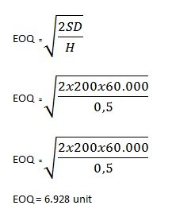
2. Cara Menghitung Biaya yang harus dikeluarkan oleh perusahaan untuk mendapatkan barang tersebut.
TC = (HxQ/2) + (S.D/Q)
TC = (0,5 x 6.928 / 2) + (200 x 60.000/6.928)
TC = Rp. 1.732 + Rp. 1.732
TC = Rp. 3.464,-
3. Cara Menghitung Frekuensi terbaik untuk menempatkan pesanan tersebut dalam 1 tahun.
Frekuensi Pemesanan per Tahun = D/Q
Frekuensi Pemesanan per Tahun =60.000/6.928
Frekuensi Pemesanan per Tahun = 8,66 atau dibulatkan menjadi sekitar 9 kali
4. Cara Menghitung durasi habisnya EOQ.
Durasi habis EOQ = 298/9
Durasi habis EOQ = 33 hari.
5. Cara Menghitung Reorder Point (ROP) atau Titik pemesanan kembali
Reorder Point = L x D / Hari kerja setahun
Reorder Point = 10 x 60.000 / 298
Reorder Point = 2.013
6. Bagan Persediaan Perusahaan pada Adaptor
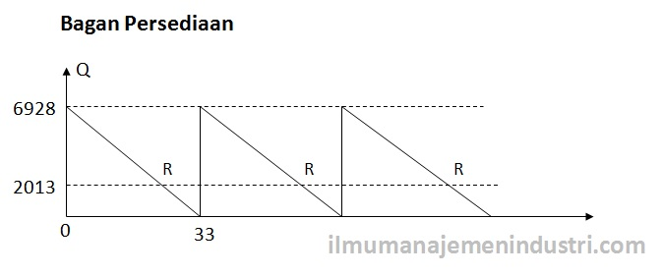

Kelebihan Economic Order Quantity
Menurut Syamsuddin (2009 : 294), menyatakan bahwa dalam penerapannya, model EOQ ini mempertimbangkan baik biaya-biaya operasi maupun biaya-biaya finansial serta menentukan kuantitas pemesanan yang akan meminimumkan biaya-biaya persediaan secara keseluruhan. Dengan demikian, model EOQ ini tidak hanya menentukan jumlah pemesanan yang optimal tetapi yang lebih penting lagi adalah yang menyangkut aspek finansial dari keputusan-keputusan tentang kuantitas pemesanan tersebut.

Kelemahan Economic Order Quantity
Menurut Syamsuddin (2009 : 294), menyatakan bahwa walaupun EOQ ini baik dan dulu dipergunakan, tetapi mempunyai kelemahan:
- Karena EOQ mengasumsikan data yang bersifat tetap, sering kali menjadi kurang dapat dipercaya hasilnya
- Persediaan pengaman tidak diperhitungkan.
- Semua barang harus dihitung EOQ nya satu persatu.
- Sistem tersebut hanya menggunakan data yang lampau.
- Perubahan harga tidak diperhitungkan.
Oleh karena itu, dalam menggunakan rumus EOQ tersebut, kita perlu bersikap kritis dengan mengetahui dan memperhitungkan kelemahan-kelemahan tadi. Penggunaan pesanan ekonomis bersama dengan persediaan pengaman adalah sangat masuk akal.

Safety Stock (SS)
Menurut Hansen dan Mowen (2007:626), Safety Stock adalah adalah persediaan ekstra dilakukan untuk melayani asuransi terhadap fluktuasi permintaan. Rumus yang digunakan dalam melakukan perhitungan jumlah persediaan antisipasi, yaitu:

SS = (Maximum Usage – Average Usage) x Lead Time
Sumber: Hansen dan Mowen (2007 : 626)
Keterangan:
SS = Jumlah persediaan antisipasi (unit)
Maximum Usage = Penggunaan unit maksimal per hari (unit)
Average Usage = Penggunaan rata-rata unit per hari (unit)
Lead Time = Waktu yang dibutuhkan untuk menerima pesanan (hari)

Total Cost (TC)
Total Cost (TC) adalah biaya pemesanan ditambah biaya material persediaan. Rumus yang digunakan sebagai berikut :
TC = TC=(R/Q*)S + (Q*/2)C
Keterangan :
TC = Total biaya
R adalah Jumlah pembelian (permintaan) selama satu periode
C adalah Biaya simpan tahunan dalam rupiah / unit
S adalah Biaya setiap kali pemesanan
Q* adalah jumlah pesanan optimum (EOQ)

